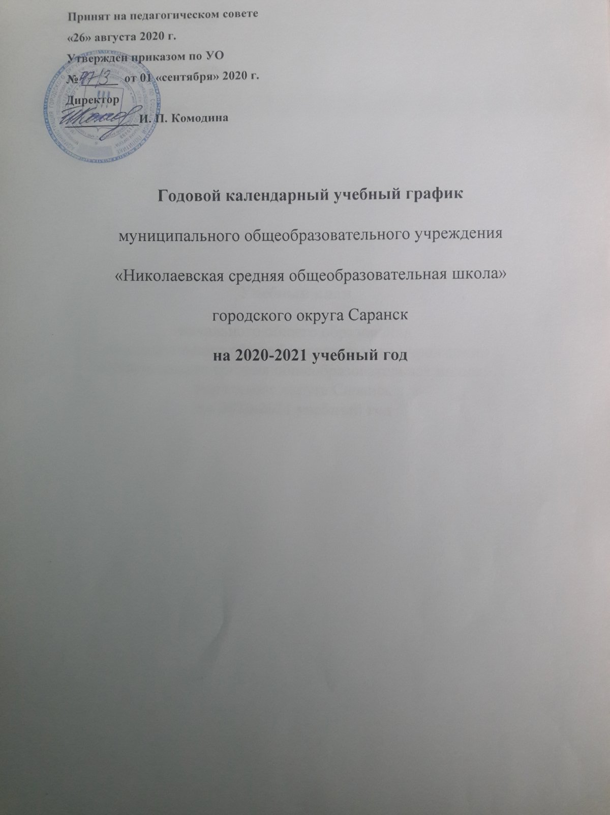
Годовой календарный учебный график муниципального общеобразовательного учреждения «Николаевская средняя общеобразовательная школа» разработан на основании:
- Закона «Об образовании в Российской Федерации»
-СанПиН 2.4.22821-10 «Санитарно- эпидемиологические требования к условиям организации обучения в общеобразовательных учреждениях»
1. Начало учебного года:
01 сентября 2020 г.
2. Окончание учебного года:
31 мая 2021 г.;
3.Начало учебных занятий:
1-4 классы-8.00
5-11 классы – 8.50
4. Сменность занятий:
Занятия проводятся в одну смену.
5.Продолжительность учебного года:
1 класс- 33 учебные недели;
Во 2-8,10 классах - не менее 34 недель;
В 9,11 классах не менее 33 недель.
6. Режим работы школы:
1-11 классы- 5- дневная рабочая неделя;
7.Регламентирование образовательного процесса на учебный год:
1) Продолжительность учебных четвертей
Учебные четверти | Классы | Срок начала и окончания четверти
1 четверть | 1-11 классы | 01.09.2020-26.10.2020
2 четверть | 1-11 классы | 05.11.2020-27.12.2020
3 четверть | 1 классы | 13.01.2021-19.02.2021;  01.03.2021-25.03.2021
 | 2-11 классы | 11.01.2021-25.03.2021
4 четверть | 1-11 классы | 05.04.2021-31.05.2021

2) Продолжительность каникул в 2020-2021 учебном году
- осенние каникулы с 27.10.2020 г. по 04.11.2020 г. (8 дней);
-зимние каникулы с 28.12.2020 г. по 09.01.2021 г.(13 дней);
-весенние каникулы с 26.03.2021 г. по 03.04.2021 г.(9 дней).
Для обучающихся первых классов дополнительные каникулы с 22.02.2021 по 23.02.2021 г.
3) Регламентирование образовательного процесса на неделю
Продолжительность учебной недели:
- по 5-дневной неделе занимаются 1-11 классы;
Максимальный объем учебной нагрузки:
Класс | 5- дневная учебная нагрузка
1 классы | 21
2 классы | 23
3 классы | 23
4 классы | 23
5 классы | 29
6 классы | 30
7 классы | 32
8 классы | 33
9 классы | 33
10 класс | 34
11 класс | 34

8. Продолжительность уроков:
1 класс
-сентябрь - октябрь: 3 урока по 35 минут;
-ноябрь - декабрь: 4 урока по 35 минут;
-январь - май: 4 урока по 40 минут
Динамическая пауза после 2 урока- 40 минут.
Обучение в 1 классе осуществляется с соблюдением следующих дополнительных требований:
-учебные занятия проводятся по 5-дневной учебной неделе;
-используется «ступенчатый» режим обучения в первом полугодии;
- после второго урока проводится динамическая пауза;
-обучение проводится без балльного оценивания знаний обучающихся и домашних заданий.
2-4 классы
Понедельник - пятница
1 урок | 8.00 | 8.40
2 урок | 8.50 | 9.30
3 урок | 9.50 | 10.30
4 урок | 10.50 | 11.30
5 урок | 11.50 | 12.30

5-11 классы

1 урок | 8.50 | 9.30
2 урок | 9.50 | 10.30
3 урок | 10.50 | 11.30
4 урок | 11.50 | 12.30
5 урок | 12.50 | 13.30
6 урок | 13.40 | 14.20
7 урок | 14.30 | 15.10

10. Дошкольная подготовка «Малышкина школа».
Занятия проводятся по субботам в 2 потока: в 9.30(1 поток), 9.45 (2 поток).
11. Количество класс - комплектов в каждой параллели (всего 20 классов):
1-й класс- 2 2-й класс- 2 3-й класс- 2 4-й класс- 2
5-й класс- 2 6-й класс- 2 7-й класс- 2 8-й класс- 2 9-й класс- 2
10-й класс- 1 11-й класс- 1
12. Проведение промежуточной аттестации в переводных классах:
Промежуточная аттестация в переводных классах (2-8, 10 классах) в форме итоговых контрольных работ, зачетов и тестирования проводится с 25 мая по 27 мая 2021 г. без прекращения образовательного процесса.
13. Проведение государственной (итоговой) аттестации в 9,11 классах:
Срок проведения государственной итоговой аттестации обучающихся устанавливается в 9,11 классах Министерством образования и науки Российской Федерации.
14.Организация дежурства:
1. Дежурный учитель назначается администрацией школы и дежурит соответственно срокам графика дежурства.
2. Дежурные учителя начинают свою работу в 8.00 и заканчивают её в 15.00
15. Регламентирование дежурства администрации учреждения:
ФИО | Должность | День недели | Время
Комодина И.П. | Директор | понедельник | 8.00-17.00
Рыженкова Л.Б. | Заместитель директора по ВР | вторник | 8.00-17.00
Нуянзина Т.А. | Заместитель директора по УВР | среда | 8.00-17.00
Кулаева Г.В. | Заместитель директора по АХР | четверг | 8.00-17.00
Комодина И.П. | Директор | пятница | 8.00-17.00
Администрация | По графику | суббота | 8.00-15.00

16. Регламентирование административных совещаний:
- Педагогический совет - не менее 4 раз в год
- Производственное совещание при директоре - не реже 1 раза в месяц (среда)
- Административное совещание- каждую пятницу (еженедельно).

Календарный учебный график МОУ «Николаевская средняя общеобразовательная школа» на текущий учебный год может быть изменен или дополнен последующими нормативными документами.

